教务系统详细需求文档 PRD
（包含 UI 设计与业务流程）

V1.0

项目 | 内容
文档名称 | 教务系统详细需求文档PRD（包含UI和流程）
文档版本 | V1.0
编制依据 | 《教培系统建设项目需求说明书V3.2》《教务系统架构表（修正版）》
文档状态 | 评审稿
适用终端 | 内网PC管理端 / 可视化大屏 / 对外授权入口（学员端不接入）
部署方式 | 本地化内网部署

修订记录
版本 | 日期 | 修订内容 | 修订人
V1.0 | 2026-09 | 首次发布：基于V3.2需求说明书细化UI与流程，形成可支撑原型设计的PRD | 产品组

1 文档概述

1.1 编写目的
本文档在《教培系统建设项目需求说明书V3.2》基础上，从产品原型设计视角对教务系统进行功能级、页面级、交互级的细化描述，明确每个功能模块的页面构成、UI布局、字段定义、交互逻辑与业务规则，并以流程图形式呈现重点业务流程，作为UI原型设计、界面开发、测试用例编写的直接依据。
本文档同时对领导重点关注的七项内容（师资库分级分类标签、培训经费合规管控、三员分立、拖拽式排课、个人待办工作台、高效人脸签到、档案导出对接）给出专项设计方案。

1.2 适用范围与读者
读者对象 | 使用方式
产品经理 / 原型设计师 | 依据第3章UI规范与第4章页面级描述绘制高保真原型
UI 设计师 | 依据第3章视觉与组件规范输出视觉稿与设计资产
前端开发 | 依据页面布局、字段、交互逻辑实现界面
后端开发 | 依据业务规则、字段校验、流程状态机实现逻辑
测试人员 | 依据业务规则与异常处理编写测试用例
项目管理者 / 客户 | 评审功能范围与重点设计方案

1.3 术语与缩写
术语 | 说明
班次 | 一个培训班，由多门课程组合而成，是教务管理的核心业务对象
课时 | 一门课程拆分出的每一次上课，是排课、审批、资源锁定的最小单元
排课申请单 | 针对单个课时创建的申请单据，含时间、教师、教室、班次等
组织员 | 负责带班管理的人员，承担考勤、通知、请假登记等日常事务
三员 | 系统管理员、安全保密管理员、安全审计员三类安全角色的合称
人脸底库 | 存储学员人脸特征值的加密数据库，供考勤/门禁设备识别使用
预算单 | 按经费管理办法生成的班次预算单据，是报销与结算的控制基线
待办 | 需要当前用户处理的任务，如审批、补录、催收等

1.4 设计约束（继承V3.2）
- 本地化内网部署：仅教师/管理员通过内网访问，学员端不接入系统；
- 本期不涉及人工智能相关能力（无AI排课、无NLP解析、无智能问答等）；
- 工作流采用内置标准审批流程，不支持自定义配置；
- 智能终端仅保留人脸考勤设备并与门禁系统打通，其他智能终端本期不考虑；
- 满足等级保护要求，实行三员分立与数据分级分类安全管控。

1.5 参考文档
- 《教培系统建设项目需求说明书V3.2》
- 《教务系统架构表（修正版）》
- 《培训学院培训班次实施情况汇总表》等结班报告样例

2 产品总体设计

2.1 产品定位与建设范围
本系统面向干部培训学院，覆盖培训训前、训中、训后全生命周期，为管理员、组织员、教员提供一体化的教务管理平台。建设范围包括教学管理、培训管理、资源管理、教务组织、师资库、学员库、教室管理、审批管理、组织管理、基础设置十大业务模块，以及内网PC管理端、可视化大屏、对外授权入口三类终端。

2.2 用户角色与权限矩阵
系统预设以下角色，权限遵循最小化与三员分立原则：
角色 | 定位 | 核心权限
一级管理员（院领导） | 统筹全局 | 查看/授权全院数据、权限配置、宏观调整预约、大额预算审批
二级管理员（处领导） | 分管部门 | 本部门项目管理、排课审批、预算审批、监督三级操作
三级管理员（办训/带班） | 日常业务 | 录入维护培训数据、提交排课/预算申请、学员信息维护、桌签打印
组织员 | 带班事务 | 考勤核查、请假登记、班级通知、消息推送、补签
教员 | 教学实施 | 备课、课件上传、查看学员评教、提交咨政材料、查看个人课表
财务管理员 | 经费管控 | 经费规则库维护、预算审核、结算报告
系统管理员 / 安全保密管理员 / 安全审计员 | 三员分立 | 见6.3专项设计

2.3 终端与部署架构
终端 | 形态 | 说明
内网PC管理端 | Web（浏览器） | 承载全部业务功能，按角色差异化菜单与工作台
可视化大屏 | Web大屏 | 培训总体数据、学情、资源使用与预警展示，支持下钻
对外授权入口 | 政务内网授权 | 组织部门等上级单位授权查询培训档案、上报数据（按需开通）

【设计要点】学员端（PC门户、小程序）本期不建设；学员相关数据（报名、评教、成绩）由管理员/组织员统一录入或导入，评教支持纸质结果录入。

2.4 信息架构（功能地图）
内网PC管理端左侧导航按以下一级菜单组织，各菜单下挂接对应功能页面：
一级菜单 | 二级功能
工作台 | 个人待办、今日课表、我的班次、预警提醒、快捷入口
教学管理 | 课程体系、课程管理
培训管理 | 培训班管理、培训考生、培训排课、课程成绩、电子证书、教学评估、考务管理、学员全周期、住宿安排、预算管理、结班报告、考勤管理、训后跟踪
资源管理 | 教案库、教材库、案例库、自他资源库、题库试卷库、标签管理
教务组织 | 教学计划管理、教务数据管理、多维度报表、数据导出与集成、结算报告模板
师资库 | 师资信息、分级分类标签、授课质量档案、邀请函
学员库 | 学员信息、个人综合查询、参训档案
教室管理 | 教学点管理、教室管理、人脸考勤设备
审批管理 | 排课审批、预算审批、请假/调停课审批、审批记录
组织管理 | 组织架构、账户管理、用户权限、数据权限、三员管理
基础设置 | 培训类别、课程分类、系统日志、经费规则库
可视化大屏 | 总览大屏、学情大屏、资源大屏

2.5 全局业务流程总览
培训班次全生命周期分为训前筹备、训中实施、训后总结三个阶段，各阶段关键活动如下图所示：
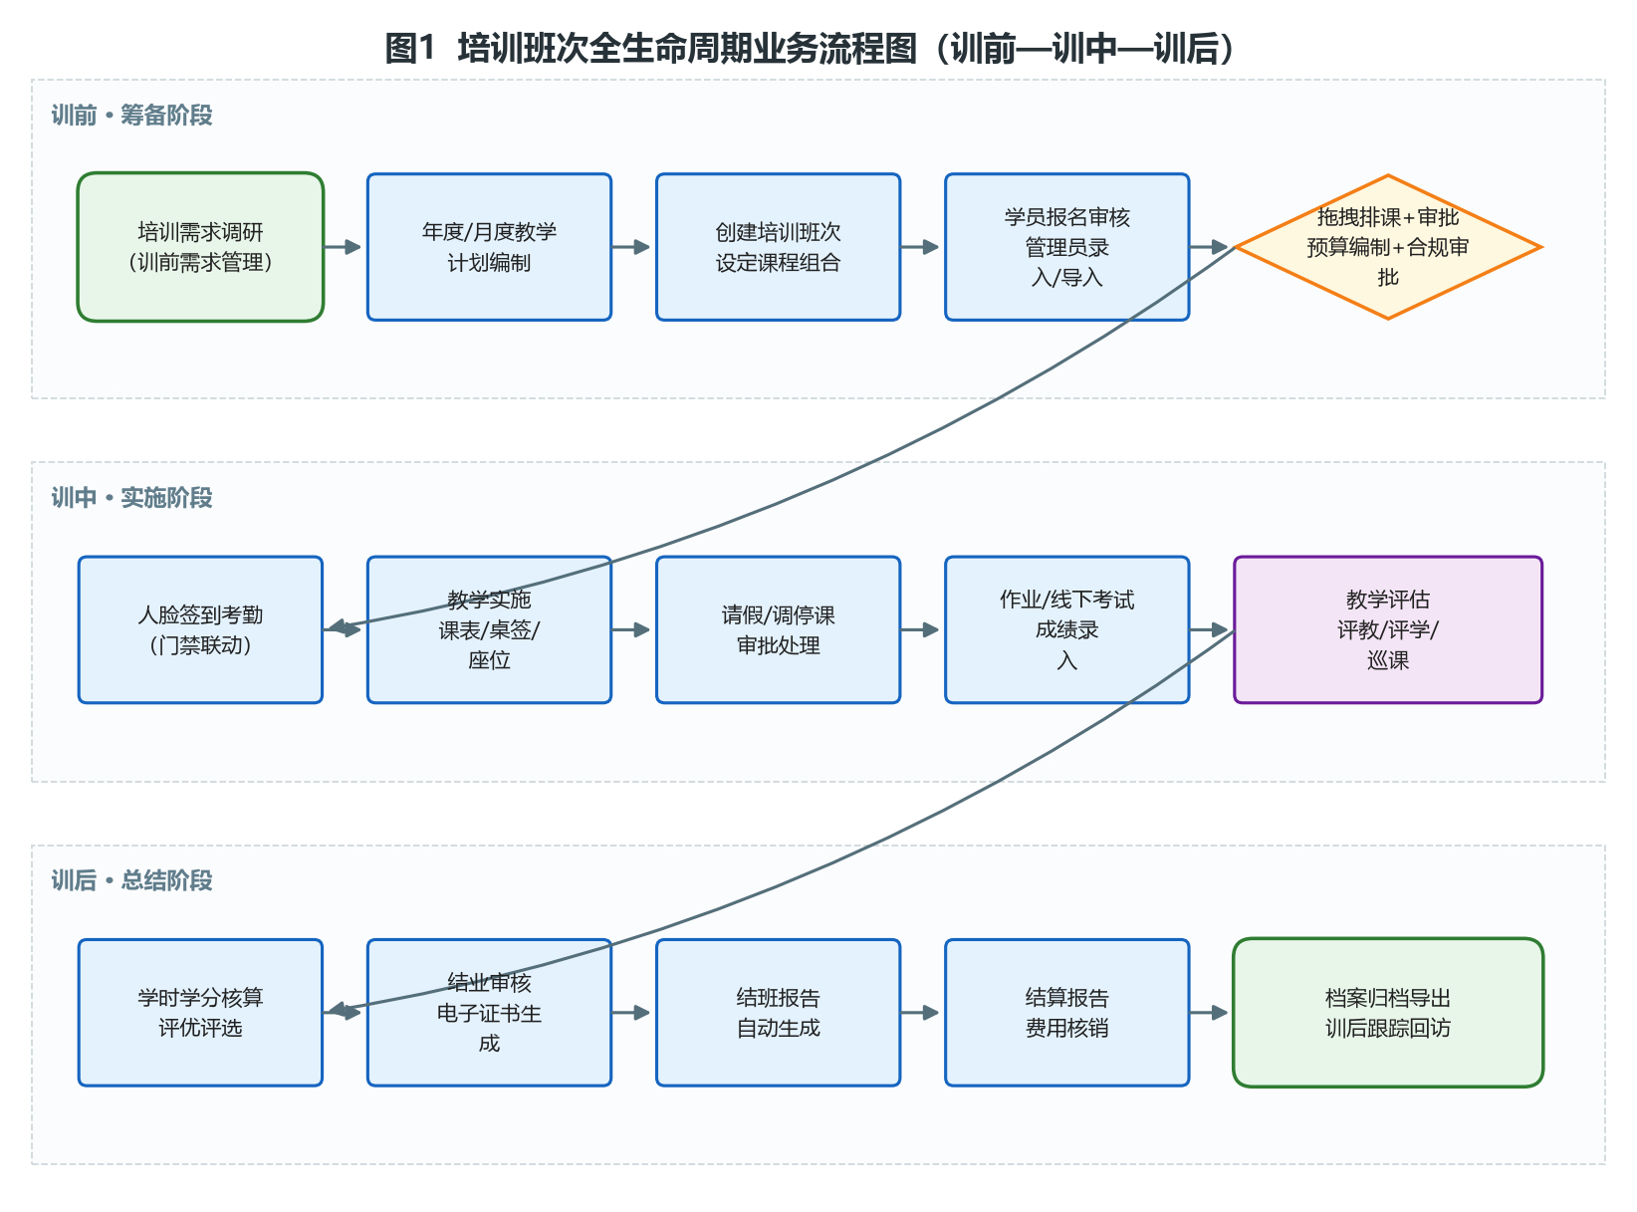
【设计要点】训后跟踪反馈数据回流至课程优化与师资质量档案，形成“培训—实践—反馈—课程优化”闭环。

3 全局UI设计规范
本章定义全系统统一的视觉语言、布局框架、页面模板与组件规范，所有页面设计必须遵循本章约定，以保证原型与最终产品的一致性与可维护性。

3.1 设计语言与视觉规范

3.1.1 色彩规范
用途 | 色值 | 说明
主色（品牌蓝） | #1F4E79 | 导航选中、主按钮、链接、标题强调
辅助蓝 | #2E75B6 | 次级按钮、图表主色、信息提示
成功绿 | #2E7D32 | 成功状态、高分标绿、已通过标签
警告橙 | #F57F17 | 预警、待处理、冲突提示
危险红 | #C62828 | 错误、超标拦截、低分标红、驳回
中性灰 | #595959 / #F5F6F8 | 正文次要文字 / 页面背景、卡片底色
标签色系 | 蓝/绿/橙/紫/青 | 课程标签、师资分级分类标签按色系区分

3.1.2 字体与字号
场景 | 字体 | 字号
页面主标题 | 黑体/微软雅黑 | 20px 加粗
卡片/模块标题 | 微软雅黑 | 16px 加粗
正文/表格 | 微软雅黑/宋体 | 14px 常规
辅助说明 | 微软雅黑 | 12px 常规 灰色
数据大屏数字 | DIN/等宽 | 32-48px 加粗

3.1.3 间距与圆角
- 基础栅格8px：页面内边距24px，卡片间距16px，组件间距8/12/16px；
- 圆角：按钮/输入框4px，卡片8px，弹窗12px，标签/徽章全圆角；
- 阴影：卡片使用 0 2px 8px rgba(0,0,0,0.08) 轻阴影，弹窗使用更深阴影。

3.2 布局框架
内网PC管理端采用“顶部栏 + 左侧导航 + 内容区”经典后台布局：
- 顶部栏（高56px）：左侧系统Logo与名称；中部全局搜索；右侧消息铃铛（角标）、帮助中心、用户头像下拉（个人信息/修改密码/退出）；
- 左侧导航（宽220px，可折叠至64px）：一级菜单图标+文字，二级菜单展开；当前选中项主色高亮；
- 内容区：面包屑导航 + 页面标题 + 操作按钮区 + 内容卡片；
- 可视化大屏：全屏无导航，顶部标题+时间，中部图表矩阵，支持全屏与轮播。

3.3 通用页面模板

3.3.1 列表页模板
- 结构：筛选区（折叠/展开）→ 操作按钮区（新建/导入/导出/批量操作）→ 数据表格 → 分页器；
- 筛选区：常用3-5个筛选项平铺，其余收入“更多筛选”；支持保存常用筛选条件；
- 表格：表头固定、列可排序、关键列可冻结；行hover高亮；支持列设置与导出；
- 分页：默认每页20条，可选10/20/50/100；显示总条数。

3.3.2 详情页模板
- 结构：页头（标题+状态标签+操作按钮）→ 基本信息卡片 → 关联数据Tab页签 → 操作日志/审批记录；
- Tab页签用于组织一对多关联数据（如班次的考生、课表、预算、评估）。

3.3.3 表单页模板
- 结构：分组卡片（基本信息/扩展信息/附件）→ 底部固定操作栏（保存/提交/取消）；
- 必填项红色星号；失焦即时校验；提交时全量校验并定位首个错误；
- 长表单支持锚点导航与分步向导（如新建班次采用分步向导）。

3.3.4 审批页模板
- 结构：申请信息摘要 → 关联资源占用预览 → 审批意见输入 → 通过/驳回按钮；
- 展示审批链路（已审/当前/待审节点）与历史意见。

3.4 通用组件规范
组件 | 规范要点
按钮 | 主按钮（实心主色）每屏至多1个；次按钮（描边）；文字按钮；危险操作红色并二次确认
表格 | 见3.3.1；状态列用彩色标签；操作列用文字按钮，超过3个收“更多”
表单控件 | 输入框/下拉/日期/日期区间/数字/开关/上传/富文本；统一高度32px
标签Tag | 圆角小标签，按语义着色（状态/分类/分级）；师资分级分类标签见6.1
弹窗Modal | 确认类小弹窗、表单类中弹窗、详情类大弹窗（或抽屉）；ESC/遮罩关闭需确认
抽屉Drawer | 右侧滑出，用于不离开当前页的编辑/详情查看
消息反馈 | Toast（操作成功/失败）、通知Notification（系统消息）、气泡确认Popconfirm
空态/加载 | 空态插画+引导文案+操作按钮；加载用骨架屏或Spinner；错误态提供重试
日历/甘特 | 排课日历支持日/周/月视图；资源占用以色块呈现，可拖拽
图表 | 大屏与报表使用统一图表库，配色遵循3.1.1，支持图例与下钻

3.5 交互与反馈规范
- 所有写操作（新增/修改/删除/提交/审批）必须有明确成功或失败反馈；
- 删除、作废、驳回等不可逆或影响资源的操作，必须二次确认并说明影响；
- 耗时操作（导入/导出/生成报告）采用异步任务+进度提示+完成后消息通知；
- 表单未保存离开页面时给出拦截提示；
- 键盘可达：Tab顺序合理，弹窗焦点陷阱，Enter提交/Esc取消。

3.6 数据展示规范
- 分数高亮：高分（≥90或自定义）自动标绿，低分（≤60或自定义）自动标红；评估异常值醒目颜色标记，阈值与颜色可配置；
- 状态色：进行中=蓝、待审批=橙、已通过/已完成=绿、已驳回/作废=红、草稿=灰；
- 金额：千分位展示，超标金额红色加粗并附超标说明；
- 时间：统一 YYYY-MM-DD HH:mm；日期区间用“至”连接；
- 名单排序：结班报告学员名单按礼宾顺序自动排列。

4 功能模块详细需求
本章按模块逐一描述功能。每个模块包含：功能概述、页面清单、关键页面的UI布局与字段、交互逻辑、业务规则与异常处理。页面编号规则：模块号-页面序号（如 4.3-P03 表示培训管理第3个页面）。

4.1 登录与个人待办工作台

4.1.1 功能概述
用户通过内网账号登录系统，登录后默认进入个人待办工作台。工作台按角色聚合待办事项、今日课表、我的班次、预警提醒与快捷入口，是用户每日工作的起点。教研教师拥有专属工作台视图。

4.1.2 页面清单
页面编号 | 页面名称 | 说明
4.1-P01 | 登录页 | 账号密码登录、验证码、忘记密码提示（联系管理员）
4.1-P02 | 个人待办工作台 | 默认首页，待办+课表+班次+预警+快捷入口
4.1-P03 | 教研教师工作台 | 教师专属：备课、课件、评教结果、咨政材料
4.1-P04 | 消息中心 | 站内信列表、已读/未读、消息设置

4.1.3 登录页（4.1-P01）UI与交互

页面布局
- 整页居中卡片式登录框，背景为学院形象图+半透明遮罩；
- 卡片内：系统Logo与名称、账号输入框、密码输入框（带显隐切换）、图形验证码、【登录】主按钮；
- 卡片底部：版权与“本系统仅限内网访问”提示。

交互逻辑
- 账号/密码失焦校验非空；验证码错误即时刷新并提示；
- 连续5次密码错误锁定账号15分钟并提示联系管理员；
- 登录成功后跳转个人待办工作台，记录登录日志。

4.1.4 个人待办工作台（4.1-P02）UI与交互

页面布局（四区结构）
- ① 待办卡片区（顶部横向卡片）：排课审批、请假审批、调停课、预算审批、结班/证书、评估催收等，每张卡片显示待办数量角标，点击跳转对应待办列表；卡片支持拖拽排序；
- ② 今日课表/我的班次（左中）：当日课程时间轴或我的在办班次列表；
- ③ 预警提醒（右中）：培训质量预警、资源瓶颈预警、应训尽训缺口、预算超支预警，红色/橙色分级；
- ④ 快捷入口（底部）：新建班次、拖拽排课、录入考生、生成报表等常用操作磁贴。

交互逻辑
- 待办按角色权限过滤，仅展示当前用户有权处理的事项；
- 待办卡片支持“一键进入办理”，在抽屉内完成审批后待办数自动消减；
- 预警项点击下钻至明细列表；
- 工作台布局支持个人自定义（隐藏/排序卡片），配置保存至用户偏好。
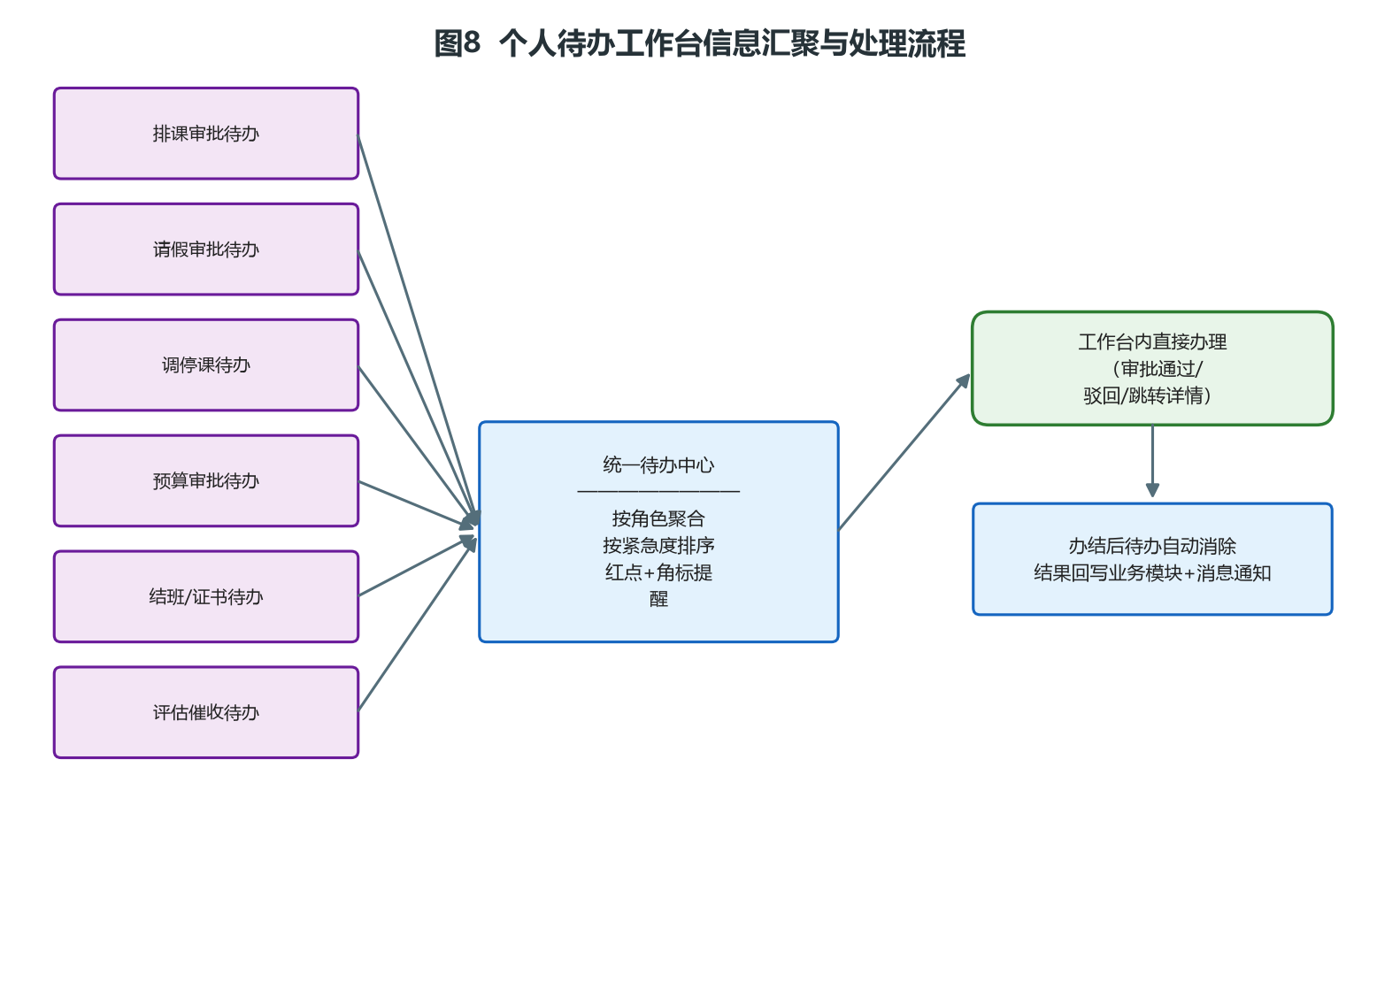
【设计要点】待办来源覆盖排课、请假、调停课、预算、结班、评估催收等全业务审批与催收事件；办结后自动消除并回写业务模块，同时推送消息通知申请人。

4.1.5 教研教师工作台（4.1-P03）
- 备课区：展示我的课程与教案草稿，支持在线编辑教案；
- 课件管理：上传/更新课件，关联课程与课时；
- 学员评教结果：查看所授课程的评教得分与意见汇总（只读）；
- 咨政材料：提交/查看咨政材料及其处理状态；
- 我的课表：周视图展示个人授课安排。

4.2 教学管理

4.2.1 功能概述
教学管理维护课程体系与课程两大基础数据，是排课、培训班组合课程的数据来源。

4.2.2 页面清单
页面编号 | 页面名称 | 说明
4.2-P01 | 课程体系列表/详情 | 体系树+体系下课程列表
4.2-P02 | 课程管理列表 | 课程检索、标签分类、状态管理
4.2-P03 | 课程编辑/详情 | 课程基本信息、教案、标签、课时

4.2.3 课程管理列表（4.2-P02）UI与字段

页面布局
- 筛选区：课程名称（模糊）、课程类型、教学领域、教学等级、适用对象、课时范围、课程状态、标签；
- 操作区：【新建课程】【导入】【导出】【批量启用/停用】；
- 表格列：课程名称、所属体系、类型、教学领域、等级、总课时、重点课程标识、标签、状态、操作；
- 标签列以彩色Tag展示（理论/党性/政策/技能/案例教学）。
字段名称 | 类型/控件 | 必填 | 说明与校验规则
课程名称 | 文本 | 是 | 唯一性校验，长度≤50
所属课程体系 | 下拉（树） | 是 | 来源于课程体系
课程类型 | 下拉 | 是 | 必修/选修/专题等
教学领域 | 下拉多选 | 是 | 用于教师筛选匹配
教学等级 | 下拉 | 是 | 用于教师筛选匹配
适用对象 | 下拉多选 | 否
总课时 | 数字 | 是 | ≥1，整数
重点课程标识 | 开关 | 否 | 开启后排课可优先预排
课程标签 | 标签选择 | 否 | 理论/党性/政策/技能/案例教学，可多选
课程状态 | 下拉 | 是 | 草稿/启用/停用

4.2.4 业务规则
- 课程被排课或培训班引用后不可删除，仅可停用；
- 授课领域与授课等级用于创建培训班/排课时对满足条件的教师进行筛选；
- 课程包含教案编辑维护入口，跳转教案库对应教案。

4.3 培训管理

4.3.1 功能概述
培训管理是系统核心，覆盖培训班次从创建、报名、排课、实施到结班归档的全过程，包含班次、考生、拖拽排课、成绩、证书、评估、考务、学员全周期、住宿、预算、结班报告、考勤、训后跟踪等子功能。

4.3.2 页面清单
页面编号 | 页面名称 | 说明
4.3-P01 | 培训班列表 | 班次检索、状态筛选、新建班次（分步向导）
4.3-P02 | 班次详情 | 基本信息+Tab（考生/课表/预算/评估/档案）
4.3-P03 | 培训考生 | 考生录入/导入、信息更新、分班分组
4.3-P04 | 拖拽排课日历 | 日/周/月视图，拖拽教师/教室/考生分组排课
4.3-P05 | 排课申请单 | 申请单列表与详情、状态流转
4.3-P06 | 课程成绩 | 成绩导入、分数高亮
4.3-P07 | 电子证书 | 证书模板、批量生成、下载
4.3-P08 | 教学评估 | 评估问卷导入、评估报告、评教/评学/鉴定
4.3-P09 | 考务管理 | 作业、组卷、线下考试组织
4.3-P10 | 学员全周期 | 学籍、请假、评优、结业审核、档案归集
4.3-P11 | 住宿安排 | 住宿人员、天数安排
4.3-P12 | 预算管理 | 预算编制、合规校验、审批、报销核销
4.3-P13 | 结班报告 | 报告生成、预览、导出PDF
4.3-P14 | 考勤管理 | 人脸考勤数据、补签、导出
4.3-P15 | 训后跟踪 | 回访记录、岗位实践反馈

4.3.3 培训班列表与新建向导（4.3-P01）

列表布局
- 筛选区：班次名称、培训类别、主办单位、状态（筹备/在办/结业）、日期区间；
- 操作区：【新建班次】【导入】【导出】；
- 表格列：班次名称、类别、培训对象、主办/承办、时长、起止日期、学员数、状态、操作。

新建班次分步向导（4步）
- Step1 基本信息：名称、培训内容、对象、主办/承办部门、时长、起止日期；
- Step2 课程组合：从课程体系勾选多门课程，自动汇总课时总量；
- Step3 学员与分班：导入/选择学员，设置分班管控与分组研讨；
- Step4 确认提交：信息汇总预览，提交后进入筹备状态。
字段名称 | 类型/控件 | 必填 | 说明与校验规则
班次名称 | 文本 | 是 | 长度≤60
培训类别 | 下拉（二级） | 是 | 来源于基础设置培训类别
培训内容 | 多行文本 | 否
培训对象 | 文本 | 是
主办单位/承办部门 | 下拉 | 是 | 来源于组织架构
培训时长/起止日期 | 数字/日期区间 | 是 | 结束≥开始
对应课程 | 多选 | 是 | 至少1门，自动汇总课时
分班管控/分组研讨 | 配置 | 否 | 见4.3-P03

4.3.4 培训考生（4.3-P03）

页面布局
- 顶部：班次信息摘要条；
- 操作区：【单个新增】【批量导入】【导出名册】【分班/分组】【照片采集】；
- 表格列：姓名、人员类型、部门、职级、身份证号、分组、照片状态、状态、操作；
- 照片状态列：已采集（绿）/待采集（橙）/不合格（红），点击可补采。

交互与规则
- 批量导入采用模板下载+文件上传+校验结果预览（错误行标红可下载错误清单）；
- 导入时若学员职级/部门变化，按数据自动更新机制覆盖基础信息（受权限控制）；
- 【照片采集】支持批量上传学员照片，进入人脸签到照片质检流程（见4.8与6.6）；
- 分班/分组：支持按职级/部门自动分组或手工拖拽分组，用于合班授课与分组研讨。

4.3.5 拖拽排课日历（4.3-P04）——核心交互页
本页是排课的核心操作界面，采用“左侧资源面板 + 中部日历画布 + 右侧课时卡片详情”三栏布局，通过拖拽完成教师、教室、考生分组的编排。详细交互见6.4专项设计与图2。

页面布局
- 左栏资源面板（可折叠）：三个Tab——教师（按空闲过滤、搜索）、教室（容量/设备筛选）、考生分组；每项显示占用状态色点（空闲绿/部分占用橙/满占红）；
- 中部日历画布：日/周/月视图切换；时间轴纵向、资源横向；已排课时以色块呈现（按班次着色）；
- 右栏课时卡片详情：选中课时后展示时间、课程、教师、教室、考生分组、状态与操作按钮。

拖拽交互
- 在日历空白时段点击/拖选创建课时卡片，弹出课程与时间选择；
- 从教师Tab拖拽教师头像到课时卡片，系统实时校验时间冲突，冲突则卡片红框+提示并推荐空闲教师；
- 从教室Tab拖拽教室到卡片，校验占用与容量（教室容量≥考生数），不满足则提示并推荐；
- 从考生分组Tab拖拽分组到卡片，支持合班授课拖入多个班次分组；
- 拖拽过程卡片半透明跟随鼠标，落点高亮；
- 完成后点击【保存并提交审批】，教师+教室资源即刻预锁定。
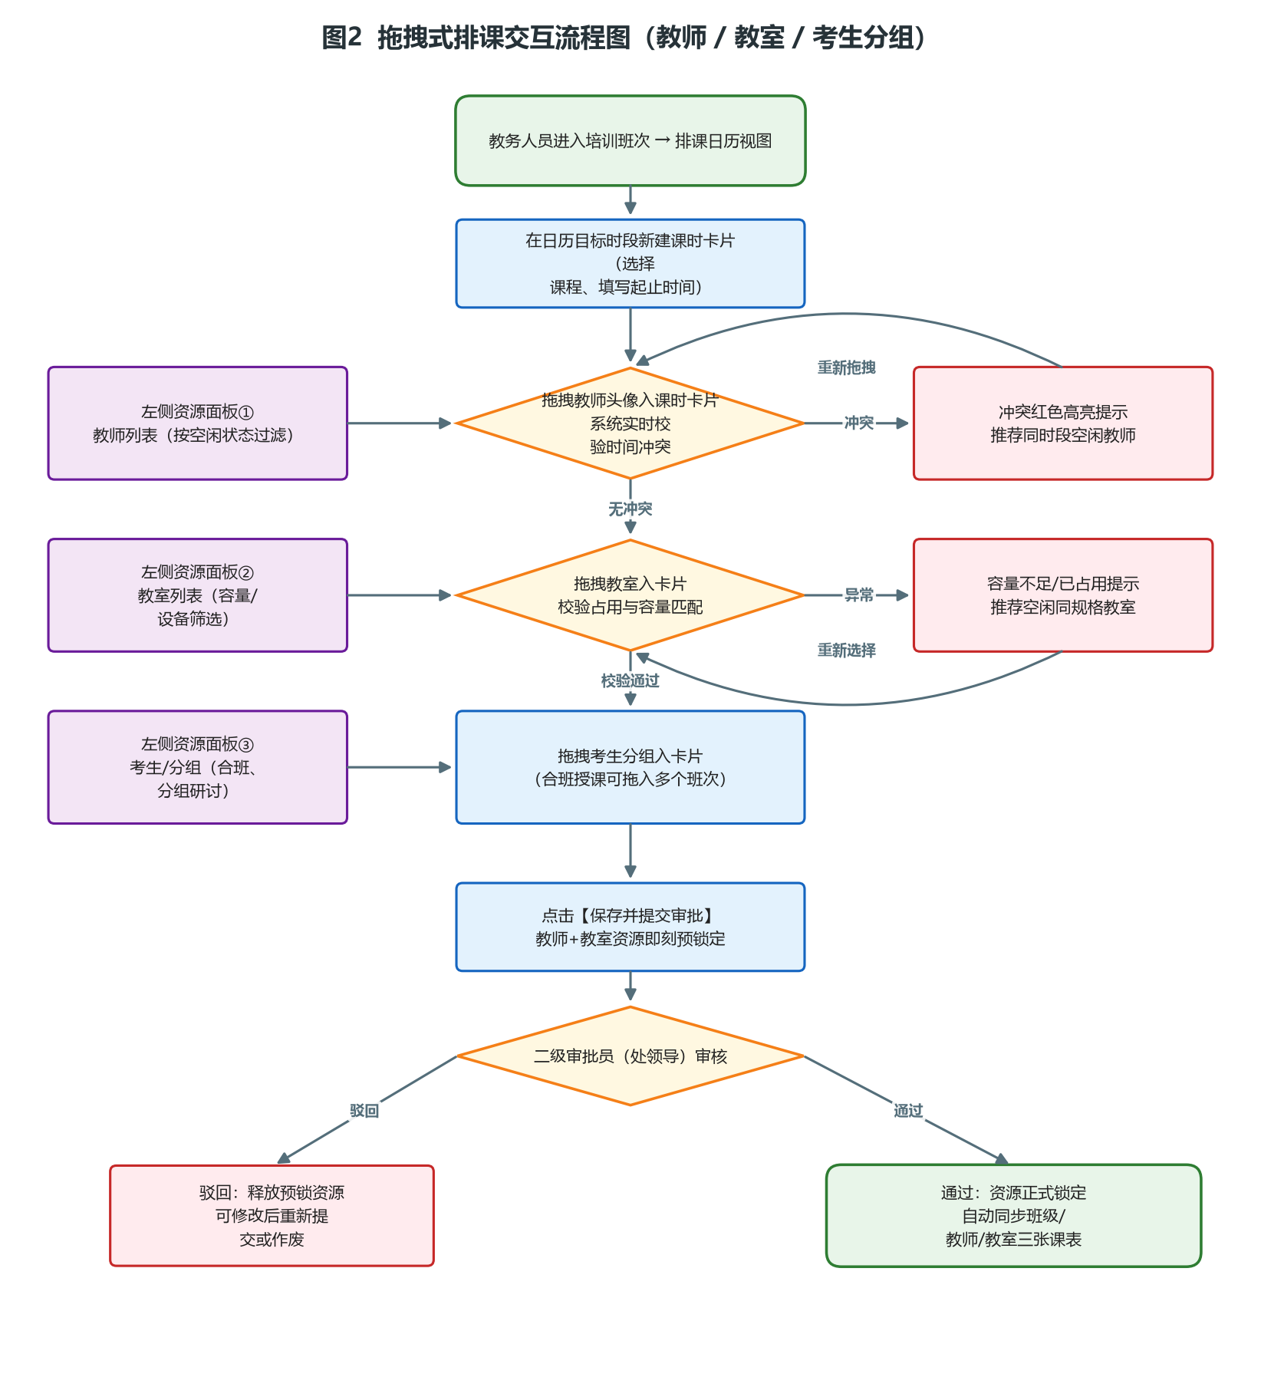
【设计要点】冲突校验前端即时提示+提交时后端二次校验，避免并发抢占；拖拽全程可撤销（Ctrl+Z）与重做。

4.3.6 排课申请单与状态流转（4.3-P05）
排课申请单承载审批与资源锁定，状态机见5.2与图3。列表页展示申请单编号、课时、教师、教室、班次、状态、申请人、审批人；详情页展示申请信息、资源占用预览、审批链路与意见。
- 状态：审核中→（通过）已排课 /（驳回）审批驳回 /（撤回）已作废；
- 已排课可发起调课（原单作废、新单重审）或停课（释放资源）；
- 所有状态变更写入审批日志，作废单据留存可溯源。

4.3.7 课程成绩（4.3-P06）与电子证书（4.3-P07）
- 成绩：支持学员成绩与教员评价分数导入；高分自动标绿、低分自动标红，阈值可配置；
- 证书：结课考核完成后自动生成带电子签章的PDF证书；可选是否展示学员照片；支持批量生成与单独下载；证书模板可配置。

4.3.8 教学评估（4.3-P08）
- 支持导入第三方采集的评估问卷数据，生成评估报告，可视化展示课程满意度、教师评分排名、学员能力提升曲线；
- 评估模板支持自定义；支持组织部门领导督导、教务巡课等多方评价；支持教师评学、学员综合鉴定；
- 学员评教支持纸质评教结果录入（模板导入）；
- 评分高亮：异常值（偏离均值超阈值）、极端高分/低分醒目颜色标记，阈值与颜色可配置；
- 训后转化跟踪评估：回访学员及派出单位，收集岗位实践成效反馈，形成闭环。

4.3.9 预算管理（4.3-P12）——经费合规核心页
本页实现培训预算的编制、合规校验、审批与报销核销，是经费管控的落地界面。规则引擎与流程见6.2与图5。

页面布局
- 顶部：班次信息+适用经费标准摘要（来自规则库）；
- 中部：预算明细表（科目、数量、单价、金额、标准值、差额、状态），实时计算总额；
- 校验区：合规校验结果面板，超标项红色高亮并给出当前值/标准值/建议值；
- 操作区：【保存草稿】【提交审批】（不合规时禁用并提示）；
- 下方Tab：审批记录 / 报销核销明细 / 结算报告。

交互与规则
- 录入明细时实时调用规则引擎校验，超标单元格红框+悬浮说明；
- 存在超标项时【提交审批】按钮禁用，需修改至合规或走特批流程；
- 提交后按金额分级路由审批（≤5万二级、>5万追加一级）；
- 审批通过预算锁定，作为报销控制基线；报销上传票据自动关联核销，累计超预算触发预警冻结。
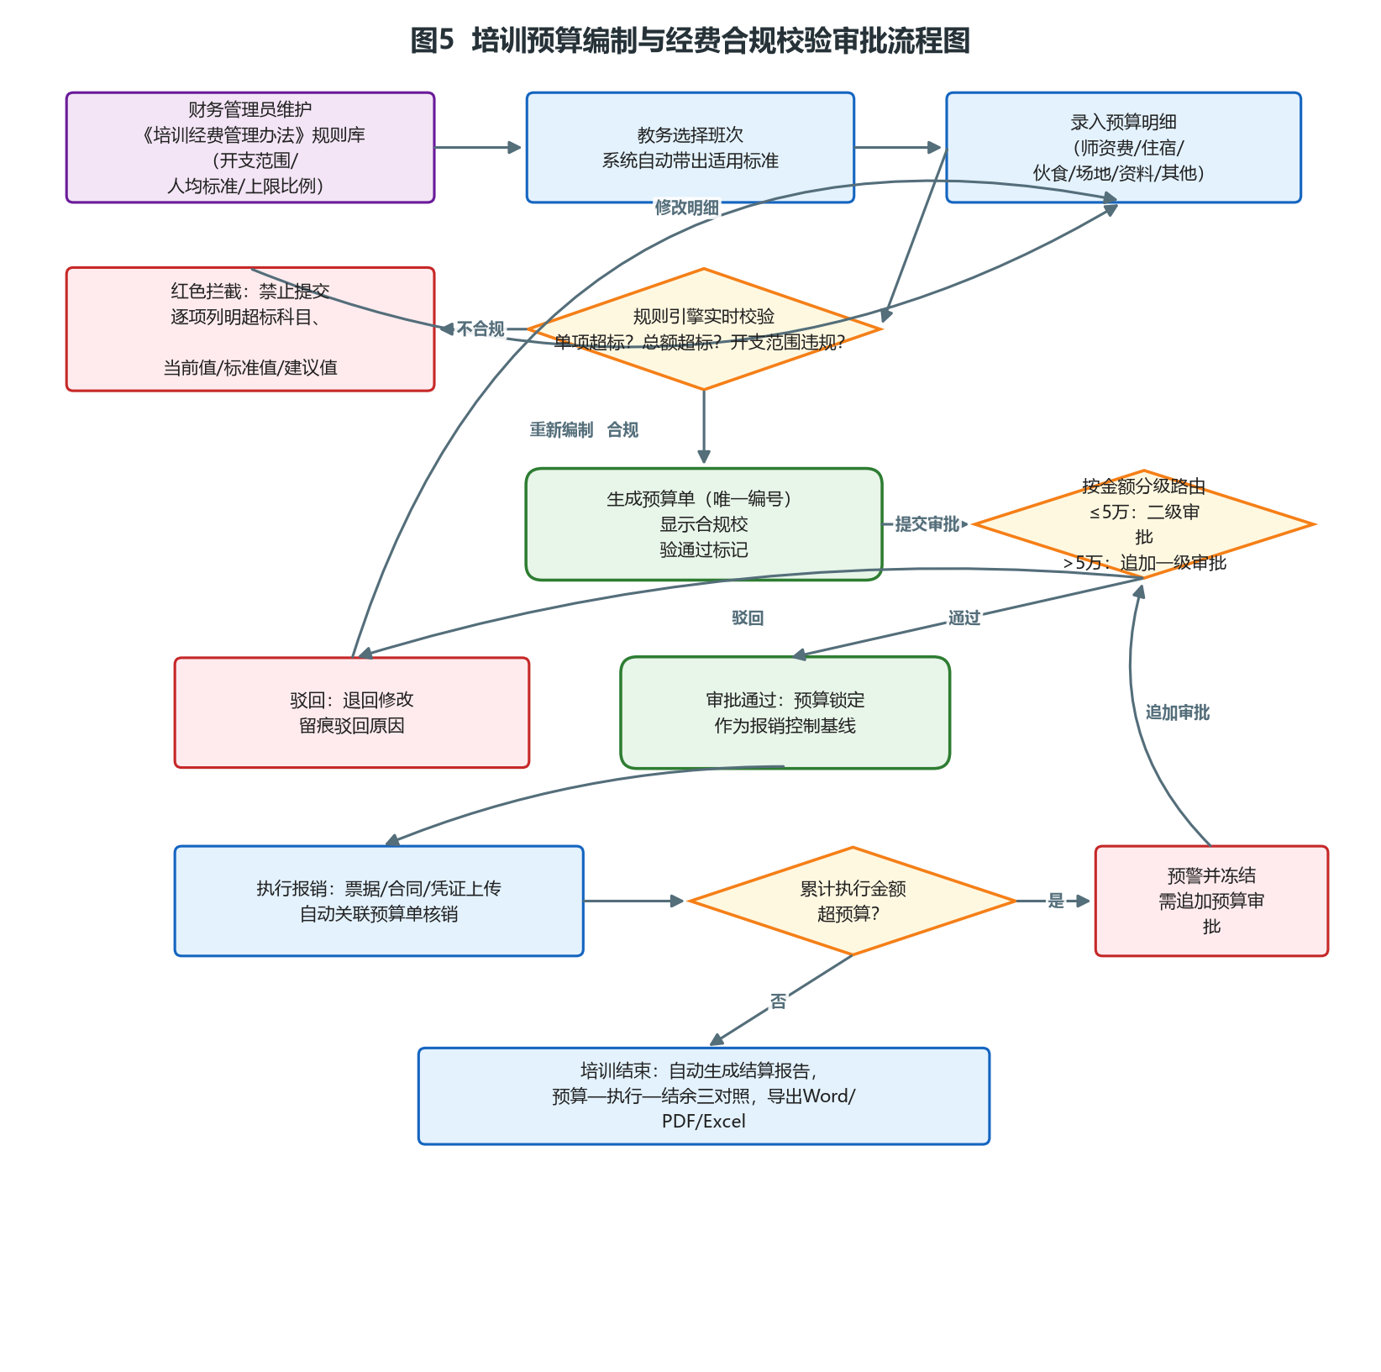

4.3.10 考勤管理（4.3-P14）——人脸签到
考勤数据由人脸考勤设备自动上传，本页提供考勤数据的查看、补签与导出。签到全流程见6.6与图4。

页面布局
- 筛选区：班次、课程/课时、日期、考勤状态（已到/未到/请假/补签）；
- 统计卡片：应到、实到、请假、缺勤、出勤率；
- 表格列：姓名、部门、职级、考勤状态、签到时间、设备号、抓拍图缩略、操作（补签/登记请假）；
- 操作区：【导出考勤表】【批量补签】【请假登记】。
- 抓拍图点击放大查看，用于考勤争议复核；
- 补签/请假登记需填写原因并留痕，纳入操作日志；
- 考勤结果自动纳入学时核算与结班报告。

4.3.11 结班报告（4.3-P13）与训后跟踪（4.3-P15）
- 结班报告：自动生成标准化PDF（培训小结、课程安排、学员名单、综合教学评估、教员评价等），名单按礼宾顺序排列；模板可自定义；
- 训后跟踪：记录训后回访与派出单位岗位实践反馈，形成培训-实践-反馈-课程优化闭环数据。

4.4 资源管理模块

4.4.1 页面清单
页面编号 | 页面名称 | 说明
4.4-P01 | 教案库 | 教案模板、在线编辑、上传修改
4.4-P02 | 教材库 | 教材信息、与课程绑定
4.4-P03 | 案例库 | 案例检索、收藏、课程引用、原创上传
4.4-P04 | 自他资源库 | 线上培训资源、兄弟干院信息
4.4-P05 | 题库试卷库 | 题库、试卷管理，支撑线下考试
4.4-P06 | 标签管理 | 跨库自定义标签、共享与检索

4.4.2 通用资源页UI模式
- 列表页统一：筛选区（名称/标签/分类/状态）+ 操作区（新建/上传/导入/导出）+ 卡片或表格视图切换；
- 资源详情抽屉：基本信息 + 附件预览 + 标签 + 关联课程 + 操作日志；
- 标签以彩色Tag展示，点击标签可跨库检索同类资源；
- 教案库支持富文本在线编辑与版本留痕；教材/案例/题库支持文件上传与预览。

4.4.3 业务规则
- 标签可跨库共享，实现资源智能联想推荐与多维度分类检索；
- 教材、案例可与课程绑定，绑定后在课程详情页可见；
- 题库试卷支撑线下考试组卷，支持按知识点/难度抽题。

4.5 教务组织

4.5.1 页面清单
页面编号 | 页面名称 | 说明
4.5-P01 | 教学计划管理 | 年度计划、月度调度、学年课表、全院大课表
4.5-P02 | 教务数据管理 | 预算查看导出、带班统计、教务台账
4.5-P03 | 多维度报表 | 教务/教学/学员/成果统计、实施情况汇总表（月）
4.5-P04 | 数据导出与集成 | 报表档案导出、与人事/OA/党校系统对接
4.5-P05 | 结算报告模板 | 模板管理、多格式导出

4.5.2 教学计划管理（4.5-P01）
- 年度视图展示学院计划与教学计划，支持按月/按部门筛选；
- 支持月度教学工作调度、教学方案编制、集体备课申请、合班授课调配、现场教学点资源调配；
- 支持生成全院大课表（汇总所有班次课表），支持培训需求管理（训前需求调研）录入与汇总。

4.5.3 多维度报表（4.5-P03）
- 自动生成教务统计（考勤率、结业率）、教学统计（课程满意度、师资评分）、学员统计（参训记录、成绩分布）、成果统计（转化案例、教案、课件数）；
- 支持培训班次实施情况汇总表（月）按模板生成与导出；
- 报表支持图表+表格双视图，支持按时间段/班次类型筛选与下钻。

4.6 师资库（含分级分类标签）

4.6.1 页面清单
页面编号 | 页面名称 | 说明
4.6-P01 | 师资列表 | 师资检索、分级分类标签筛选、批量导入
4.6-P02 | 师资详情 | 基本信息、授课历史、评价、质量档案、标签
4.6-P03 | 分级分类标签管理 | 标签体系维护（部委/系统等层级）
4.6-P04 | 授课邀请函 | 邀请函报批与发送记录
4.6-P05 | 师资综合评价报告 | 评教+巡课+督导汇总报告

4.6.2 师资列表（4.6-P01）UI与字段

页面布局
- 筛选区：姓名、教员来源、所在单位、教学领域、教学等级、分级分类标签（级联多选）；
- 操作区：【新增师资】【批量导入】【导出】【标签维护】；
- 表格列：姓名、来源、单位、职务、教学领域、等级、分级分类标签（多级Tag）、评价标签、操作；
- 分级分类标签以“层级色块”展示，如 部委级（深蓝）/ 系统级（青）/ 院级（绿）。
字段名称 | 类型/控件 | 必填 | 说明与校验规则
教员姓名 | 文本 | 是
教员来源 | 下拉 | 是 | 部委/系统/高校/院内等
所在单位/职务 | 文本 | 是
教学领域/教学等级 | 下拉 | 是 | 用于课程匹配筛选
研究方向/个人简介 | 文本 | 否
分级分类标签 | 级联多选 | 否 | 见6.1专项：部委/XX系统多层级
评价标签 | 标签多选 | 否 | 如观点正确紧扣主题、内容丰富信息量大

4.6.3 业务规则
- 支持批量导入师资；历史授课课程整合学员评价与教务督导评价；
- 支持授课邀请函报批及发送，记录发送状态；
- 根据学员评教及巡课结果自动形成师资授课质量档案；
- 分级分类标签体系详见6.1专项设计。

4.7 学员库

4.7.1 页面清单与UI
页面编号 | 页面名称 | 说明
4.7-P01 | 学员列表 | 学员检索、导入、信息维护
4.7-P02 | 个人综合查询 | 多维度检索学员完整培训档案
4.7-P03 | 参训档案 | 学时学分、成绩、证书、训后反馈

- 个人综合查询：按姓名、身份证号、部门、参训年份等多维度检索；展示基本信息、培训经历（课程、时间、成绩、评价、证书、参训时部门/职级）；培训信息支持按时间筛选；
- 学员端不接入，学员信息由管理员统一维护，涵盖学籍、参训档案、成绩、资质证书、训后成效跟踪反馈。

4.8 教室与教学点管理（含人脸考勤设备）

4.8.1 页面清单
页面编号 | 页面名称 | 说明
4.8-P01 | 教学点管理 | 现场教学点基础数据维护
4.8-P02 | 教室管理 | 教室规格（行×列）、设备、占用
4.8-P03 | 人脸考勤设备管理 | 设备台账、底库下发、联调状态

4.8.2 教室管理（4.8-P02）
- 支持设置教室规格，按行和列数量维护，用于座位排布一键生成；
- 教室卡片展示容量、设备（投影/视频/研讨桌）、当前占用状态；
- 教室与人脸考勤/门禁设备绑定，绑定关系在4.8-P03维护。

4.8.3 人脸考勤设备管理（4.8-P03）

页面布局
- 设备台账表：设备编号、安装位置（教室/门禁点）、型号、在线状态、底库版本、操作；
- 操作区：【新增设备】【下发底库】【设备联调】【查看识别日志】；
- 底库下发：选择班次→勾选门禁点→下发，显示下发进度与结果；
- 识别日志：时间、姓名/未知、识别结果、抓拍图、开门动作。
【设计要点】人脸考勤设备与门禁系统打通，实现刷脸自动开门+自动考勤；设备离线本地缓存、恢复后补传；人脸特征值加密存储于内网。详见6.6专项。

4.9 审批管理模块

4.9.1 功能与页面
页面编号 | 页面名称 | 说明
4.9-P01 | 我的待审批 | 待我审批的排课/预算/请假/调停课单据
4.9-P02 | 我提交的 | 我发起的单据及审批进度
4.9-P03 | 审批记录 | 全量审批日志查询与导出

4.9.2 审批交互
- 审批页展示申请摘要、资源占用预览（排课）、合规校验结果（预算）、审批链路与历史意见；
- 通过/驳回均需填写意见（驳回必填原因）；
- 内置标准审批流程：三级提交→二级审批→（大额/全院）一级审批；不支持自定义配置；
- 审批流程支持主动撤销与审批后作废，撤销/作废后释放对应资源；
- 审批员支持更换用户，各环节状态实时可查，记录留存备查。
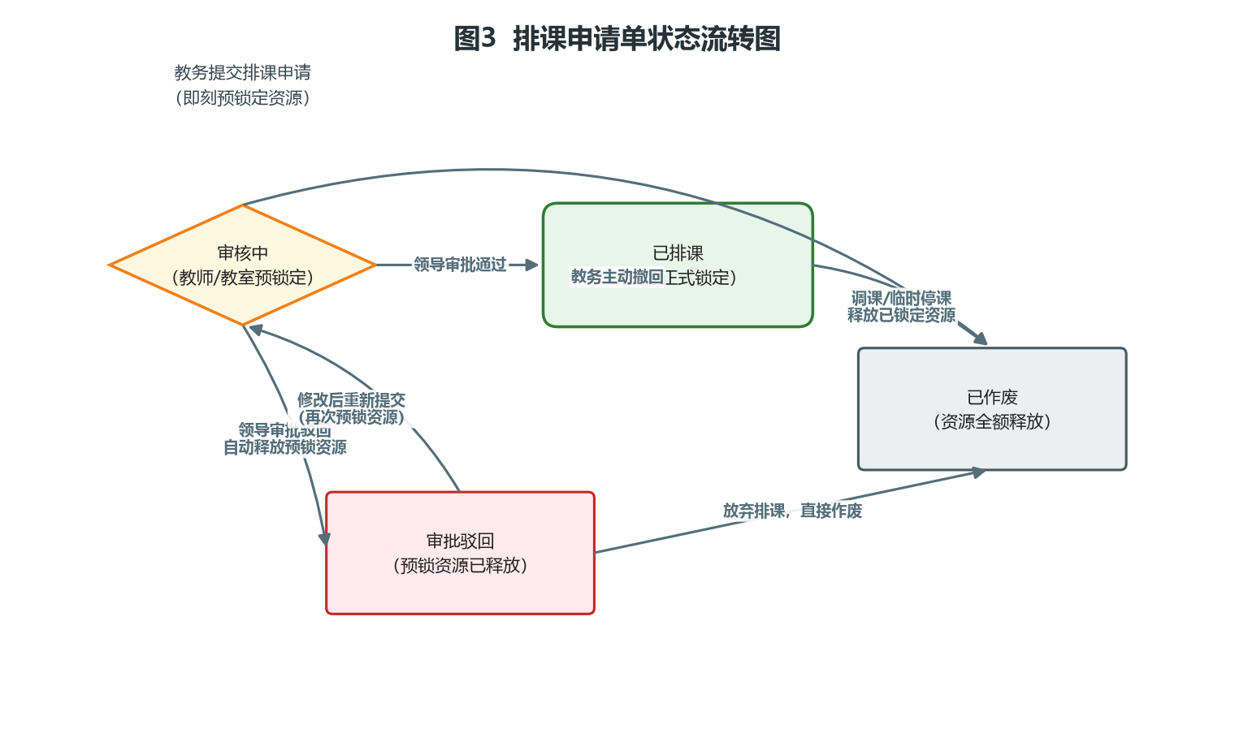

4.10 组织管理（含三员分立）

4.10.1 页面清单
页面编号 | 页面名称 | 说明
4.10-P01 | 组织架构管理 | 部门树维护
4.10-P02 | 账户管理 | 账户创建、启用停用、重置密码
4.10-P03 | 用户权限管理 | 角色-权限配置、授权/回收
4.10-P04 | 数据权限管理 | 班次数据权限、敏感档案分级授权
4.10-P05 | 三员管理 | 三员角色与互斥约束、复核记录

4.10.2 权限与数据权限规则
- 预设院领导、处领导、组织员等多级管理员权限，支持自定义角色与权限配置；RBAC角色权限管控、数据权限隔离、会话鉴权；
- 培训班次数据查看不设限，但修改排课等须班次管理员操作；创建班次用户默认为班次管理员，可增设其他管理员；
- 课程、资源库、教员、学员库等数据不限制访问及修改权限（按角色菜单控制）；
- 干部敏感档案分级授权访问，访问行为留痕审计；
- 三员分立约束详见6.3专项与图6。

4.11 基础设置
页面编号 | 页面名称 | 说明
4.11-P01 | 培训类别管理 | 二级培训分类维护
4.11-P02 | 课程分类管理 | 课程分类基础数据
4.11-P03 | 系统日志管理 | 登录/核心操作日志查询导出、行为追溯
4.11-P04 | 经费规则库 | 《培训经费管理办法》规则配置（见6.2）

- 系统日志自动记录登录与核心操作（创建/删除培训班等），支持查询、导出、行为追溯、异常监控，满足等保要求；
- 经费规则库由财务管理员维护，规则版本化、可追溯，是预算合规校验的唯一依据。

4.12 可视化大屏

大屏布局（三屏）
- 总览屏：培训总体数据（在办/筹备/结业班次数、参训人次、学时总量）+ 趋势图 + 班次类型分布；
- 学情屏：学时完成、考勤情况、教学评估质量汇总、成绩分布；
- 资源屏：师资及教室资源使用情况、预警信息（质量/瓶颈/缺口）；
- 顶部：标题+实时时间+全屏/轮播控制；支持按时间段、班次类型筛选与数据下钻。
- 大屏数字采用大号等宽字体，图表配色遵循3.1.1；
- 预警信息红色/橙色滚动展示，点击可下钻明细。

4.13 档案归档与导出（对接独立系统）

4.13.1 页面清单
页面编号 | 页面名称 | 说明
4.13-P01 | 班次档案归档 | 归档触发、完整性校验、归档状态
4.13-P02 | 档案导出 | 导出范围选择、档案包生成、审计登记
4.13-P03 | 导出记录 | 导出历史、审批单号、接收确认

4.13.2 归档与导出交互
- 结班后触发归档，系统校验档案完整性（教学方案、课表、学员名册、评估报告、鉴定材料等），缺项列出清单退回补齐；
- 导出采用“数据+附件+清单+校验码+数字签名”四件套加密档案包（.zip）；
- 导出行为登记审计日志（操作人/范围/时间/审批单号）；
- 独立档案查看系统通过导入向导校验签名与完整性后入库，按权限只读查询、在线预览、按卷宗打印；
- 全流程见5.5与图7。
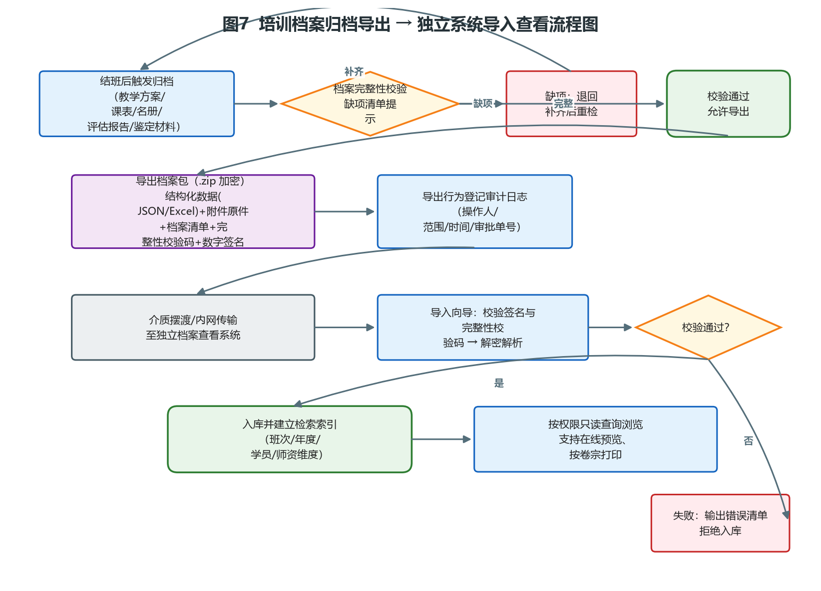

5 重点业务流程
本章以流程图形式集中呈现系统重点业务流程，与第4章页面级描述互为印证。

5.1 培训全生命周期流程
见2.5节图1。训前完成需求调研、计划、建班、报名、排课与预算审批；训中完成签到、教学、请假、成绩与评估；训后完成学时核算、结业、证书、结班报告、结算、归档与训后跟踪。

5.2 拖拽排课与审批状态流转
排课交互流程见图2，排课申请单状态流转见图3。核心机制：提交即预锁定教师与教室资源，审批通过转正式锁定，驳回/撤回/作废释放资源，从根本上解决空档期资源被抢问题。

5.3 人脸签到与门禁联动流程
见图4。报名环节一次性导入学员照片→质检→写入人脸底库→按班次下发门禁权限→学员刷脸→门禁自动开门并生成考勤记录→实时回传教务看板→课程结束自动汇总。
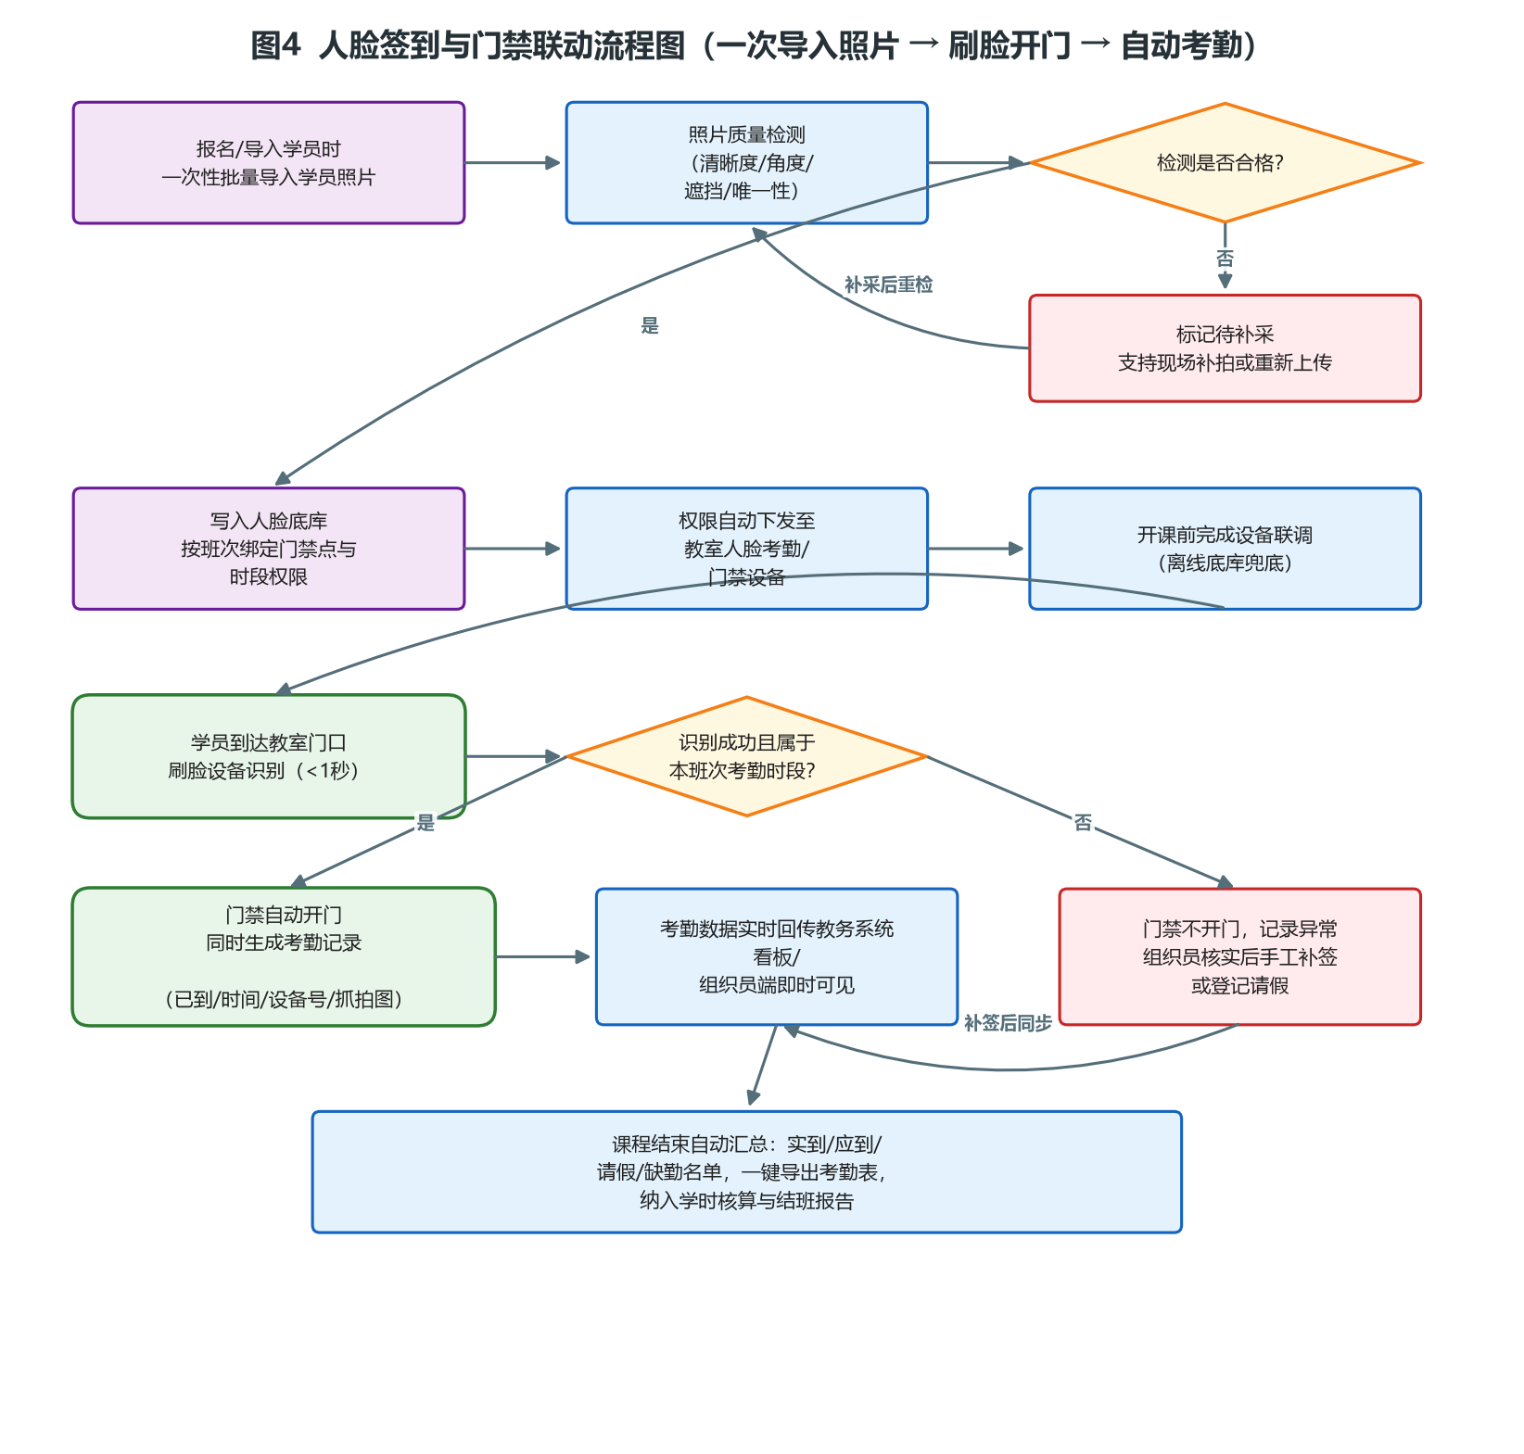

5.4 预算编制与经费合规审批流程
见图5。规则库先行→录入明细实时校验→不合规红色拦截禁止提交→合规生成预算单→按金额分级审批→锁定为报销基线→报销核销超预算预警→结算报告三对照。

5.5 档案归档导出与独立系统导入流程
见图7。归档完整性校验→导出加密档案包（数据+附件+清单+校验码+签名）→审计登记→介质摆渡/内网传输→独立系统导入校验→入库建索引→按权限只读查看。

5.6 个人待办工作台信息流
见图8。各业务审批与催收事件汇聚至统一待办中心，按角色聚合、按紧急度排序，工作台内直接办理，办结自动消除并回写业务模块、推送通知。

6 领导关注点专项设计方案
本章针对领导重点关注的七项内容给出专项设计方案，作为对应功能模块的深化与决策依据。

6.1 专项一：师资库分级分类标签体系

6.1.1 设计目标
建立“层级 + 分类”二维标签体系，清晰标识师资的行政层级归属（部委级 / XX系统级 / 院级等）与专业分类，支撑按层级筛选师资、统计师资结构、对外展示师资实力。

6.1.2 标签模型
维度 | 层级/取值示例 | 说明
层级维度（分级） | 部委级 → 司局级 → 系统级 → 院级 | 行政/来源层级，树状结构，可多级
分类维度（分类） | XX系统（如外交系统、党务系统、经济系统…） | 业务系统归属，树状结构
专业标签 | 教学领域、教学等级、评价标签 | 复用师资已有字段，作为补充标签

标签采用“层级路径”表示，如“部委级/外交系统”“系统级/经济系统”。一名师资可挂多个分级分类标签。

6.1.3 UI设计
- 标签管理页（4.6-P03）：左右双树（层级树 / 分类树），支持增删改、拖拽排序、启用停用；
- 师资编辑页：分级分类标签采用级联多选控件（先选层级再选分类），已选标签以彩色Tag展示，层级用色块区分；
- 师资列表页：标签列展示层级色块Tag；筛选区提供级联多选筛选；
- 师资结构统计：按层级/分类聚合的柱状图与占比环图，纳入师资综合评价报告与大屏资源屏。

6.1.4 业务规则
- 标签体系由管理员统一维护，停用标签不影响历史师资挂接（历史保留、新增不可选）；
- 排课/建班筛选教师时，可按分级分类标签+教学领域+等级组合过滤；
- 标签变更留痕，纳入操作日志。
【设计要点】分级分类标签是师资库的“骨架”，建议首期预置“部委级/系统级/院级”三级与常用系统分类，后续由管理员按需扩展，避免一次性过度设计。

6.2 专项二：培训经费合规管控（预算规则引擎）

6.2.1 设计目标
将《培训经费管理办法》固化为系统规则库，在预算编制环节实时硬校验，做到“不符合规定不能提交、超标必须审批”，实现经费事前控制、事中预警、事后核销闭环。

6.2.2 规则模型（规则库字段）
字段名称 | 类型/控件 | 必填 | 说明与校验规则
规则编号/名称 | 文本 | 是 | 唯一编号，如 FY-001 师资费标准
适用班次类型 | 多选 | 否 | 空=全部适用
开支科目 | 下拉 | 是 | 师资费/住宿费/伙食费/场地费/资料费/交通费/其他
计量方式 | 下拉 | 是 | 人均标准/单次上限/总额比例/绝对上限
标准值 | 数字 | 是 | 如 人均≤500元/天、总额比例≤30%
超标处理 | 下拉 | 是 | 禁止提交 / 需特批（一级审批）
审批额度分级 | 配置 | 是 | ≤5万二级审批；>5万追加一级审批（可配置）
生效状态/版本 | 状态 | 是 | 启用/停用，版本化留痕

6.2.3 校验与拦截逻辑
- 录入预算明细时，规则引擎按科目实时计算标准值并比对，超标单元格红框+悬浮说明（当前值/标准值/建议值）；
- 存在“禁止提交”类超标时，【提交审批】禁用；存在“需特批”类超标时，允许提交但强制路由一级审批并附超标说明；
- 总额校验：各科目合计不得超过班次总额上限；比例校验：单科目不得超过总额设定比例；
- 开支范围校验：不在办法允许范围内的科目直接禁止录入。

6.2.4 审批与执行
- 合规预算单提交后按金额分级路由审批；通过后预算锁定为报销控制基线；
- 报销上传票据/合同/凭证自动关联预算单核销，累计执行金额超预算触发预警并冻结，需追加预算审批；
- 培训结束自动生成结算报告，预算—执行—结余三对照，导出Word/PDF/Excel。
【设计要点】规则先行、开发在后：先由财务部门确认规则库配置（科目、标准、比例、审批分级），评审通过后开发实现，确保系统校验口径与管理办法完全一致；规则可维护、可版本化、可追溯。

6.3 专项三：三员分立安全设计

6.3.1 设计目标
依据等级保护要求，将系统管理职能拆分为系统管理员、安全保密管理员、安全审计员三类互斥角色，形成“建而不予、予而不建、审而不改”的制约机制，防止权限集中带来的安全风险。
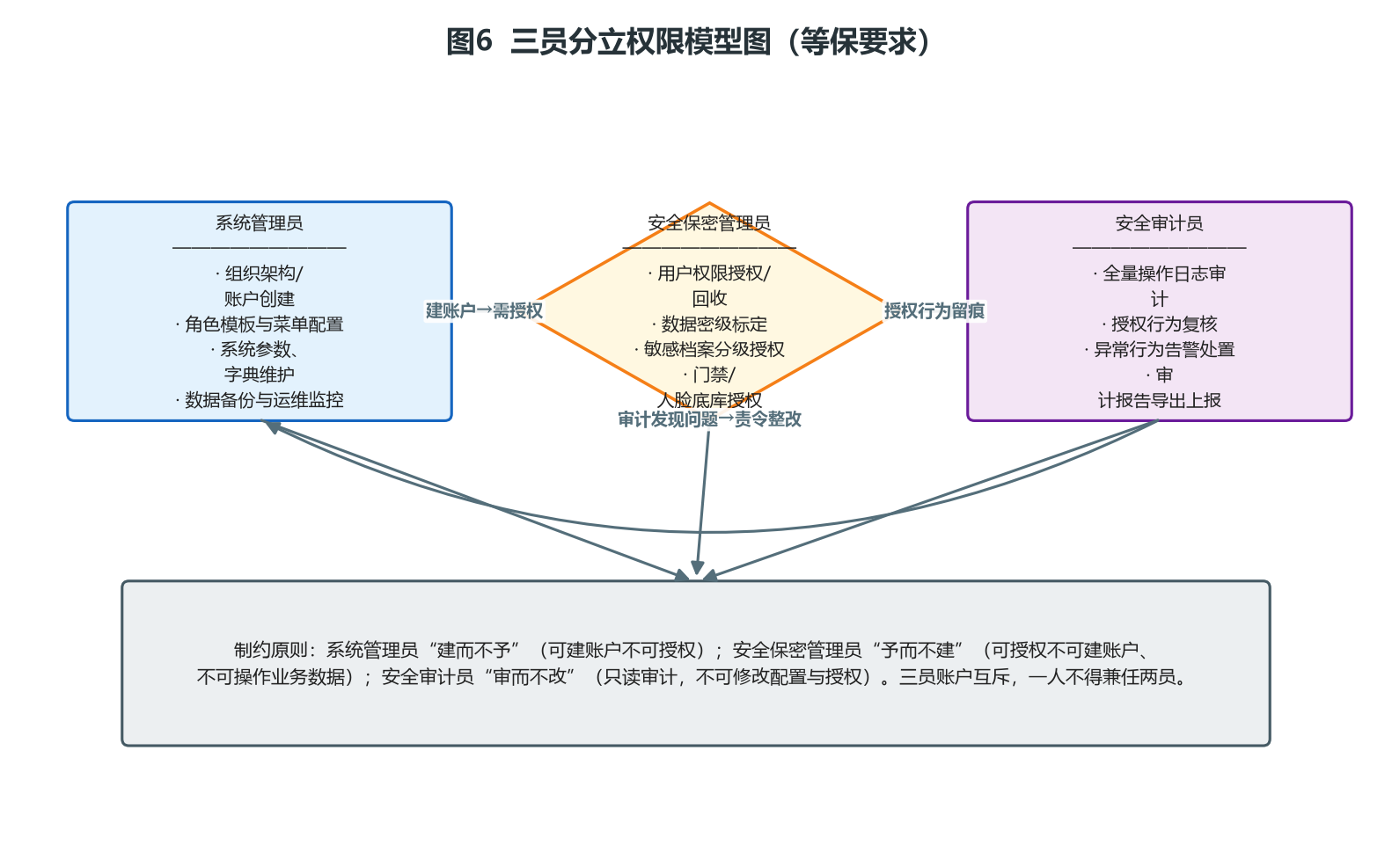

6.3.2 职责与制约矩阵
能力 | 系统管理员 | 安全保密管理员 | 安全审计员
组织架构/账户创建 | √ | × | ×
角色模板/菜单/参数配置 | √ | × | ×
用户权限授权/回收 | × | √ | ×
数据密级标定/敏感档案授权 | × | √ | ×
门禁/人脸底库授权 | × | √ | ×
全量操作日志审计/告警处置 | × | × | √
业务数据操作（建班/排课等） | × | × | ×

6.3.3 落地规则
- 系统预置三个内置角色，不可删除、不可合并、不可修改其核心权限集；
- 三员账户互斥：同一自然人不得兼任两员，授权时系统强制校验；
- 关键操作（权限授权、密级变更、日志清理/导出）强制留痕，并由安全审计员事后复核或双人复核；
- 三员管理页（4.10-P05）展示三员账户清单、互斥校验结果与复核记录。

6.4 专项四：拖拽式排课体验设计

6.4.1 设计目标
以“拖拽即排课”为核心交互，将教师、教室、考生分组三类资源通过拖拽快速编入课时卡片，配合实时冲突校验与资源预锁定，显著降低排课操作成本、避免资源冲突。

6.4.2 交互细节
- 资源面板三项（教师/教室/考生分组）分Tab呈现，每项带占用状态色点与搜索/过滤；
- 拖拽时资源卡片半透明跟随鼠标，日历落点高亮吸附到最近时段格；
- 教师冲突校验：与教师已有课表比对，冲突红框+提示+推荐同时段空闲教师；
- 教室校验：占用冲突与容量（教室容量≥考生数）双重校验，不满足推荐同规格空闲教室；
- 考生分组：支持合班授课拖入多个班次分组、分组研讨设置；
- 全程支持撤销/重做（Ctrl+Z / Ctrl+Y）与键盘微调（方向键移动时段）；
- 提交即预锁定，审批通过转正式锁定，驳回/撤回/作废释放（状态机见图3）。
【设计要点】拖拽排课是本项目体验亮点，建议原型阶段重点打磨拖拽手感、冲突提示与推荐逻辑三个环节，并组织教务人员可用性测试。

6.5 专项五：个人待办工作台设计
见4.1.4与图8。设计要点：待办按角色聚合、按紧急度排序、红点角标提醒；工作台内直接办理审批，办结自动消除并回写业务、推送通知；首屏四区（待办卡片/今日课表与我的班次/预警提醒/快捷入口）；布局支持个人自定义；教研教师另有专属工作台（备课/课件/评教结果/咨政材料）。

6.6 专项六：高效人脸签到设计（照片一次导入 + 门禁联动）

6.6.1 设计目标
实现“照片只采一次、刷脸即开门即考勤”：报名环节一次性批量导入学员照片，经质检写入人脸底库，按班次下发门禁权限；学员到教室门口刷脸，门禁自动开门并同步生成考勤记录，全程无需人工干预。

6.6.2 关键环节设计
- 照片采集：报名/导入学员时同步批量上传照片；支持现场补拍；照片质检（清晰度/角度/遮挡/唯一性）不合格标记待补采；
- 人脸底库：特征值加密存储于内网，按班次绑定门禁点与考勤时段权限；开课前自动下发设备，离线底库兜底；
- 刷脸识别：识别时间<1秒；识别成功且属本班次时段→门禁自动开门+生成考勤记录（已到/时间/设备号/抓拍图）；
- 异常处理：识别失败/非本时段→门禁不开门、记录异常，组织员核实后手工补签或登记请假；
- 数据回传：考勤实时回传教务看板与组织员端；课程结束自动汇总实到/应到/请假/缺勤，一键导出考勤表；
- 隐私合规：照片仅用于考勤/门禁，特征值加密，访问留痕，满足保密要求。
【设计要点】签到效率核心在“一次采集、全程复用”与“开门即考勤”两点，避免重复采集与人工登记；设备选型需支持离线底库与断网缓存补传。

6.7 专项七：档案导出与独立系统对接设计
见4.13与图7。设计要点：结班归档先做完整性校验（缺项退回补齐）；导出采用“结构化数据(JSON/Excel)+附件原件+档案清单+完整性校验码+数字签名”四件套加密档案包；导出行为登记审计；独立档案查看系统通过导入向导校验签名与完整性后入库建索引，按权限只读查询、在线预览、按卷宗打印；导出/导入双向留痕、防篡改。
- 档案包格式标准化，独立系统仅需实现导入解析器即可对接，降低耦合；
- 支持按班次/年度/学员/师资多维度检索已导入档案；
- 对接方式支持介质摆渡与政务内网传输两种，按保密要求选择。

7 数据需求

7.1 核心数据实体
实体 | 关键字段/关系
课程体系/课程 | 体系1-N课程；课程含类型、领域、等级、课时、标签、状态
培训班次 | 关联课程(N)、学员(N)、课表(N)、预算(1)、评估(N)、档案(1)
学员 | 基本信息、职级部门、照片、学籍、参训档案、成绩、证书
师资 | 基本信息、分级分类标签(N)、评价标签(N)、授课历史(N)、质量档案
课时/排课申请单 | 时间、课程、教师、教室、班次、状态、审批链路
教室/教学点 | 规格(行×列)、设备、绑定考勤/门禁设备
预算单/报销 | 科目明细、标准值、状态、审批、核销记录
考勤记录 | 学员、课时、状态、时间、设备号、抓拍图
标签 | 层级树/分类树，跨库共享
日志/审计 | 操作人、时间、对象、动作、结果

7.2 数据对接
- 对接组织部门干部系统、OA系统、部人事业务系统、党校系统共享资源数据集；
- 学员/师资基础信息支持自动更新机制（职级、单位变动覆盖更新，受权限控制）；
- 对外授权入口按政务内网授权查询培训档案、上报数据（按需开通）。

8 非功能需求
类别 | 要求
性能 | 常规页面响应≤2s；排课拖拽冲突校验≤500ms；报表/大屏加载≤3s；支持并发≥200用户
安全保密 | 本地化内网部署；三员分立；RBAC+数据权限隔离；敏感档案分级授权；全操作日志留痕；人脸特征值加密；满足等保要求
可靠性 | 主备集群高可用；数据实时同步备份；故障容错；考勤设备离线缓存补传
兼容性 | 主流浏览器（Chrome/Edge）；适配学院五/六层终端与大屏分辨率
可维护性 | 经费规则库、评估/结班报告模板、标签体系可配置；规则与模板版本化
可用性 | 界面简洁友好、操作便捷；拖拽排课等高频操作提供引导与快捷键

9 原型设计交付说明

9.1 原型范围与优先级
优先级 | 原型范围 | 说明
P0（必做高保真） | 工作台、培训班列表/新建向导、拖拽排课日历、排课申请单、预算管理、考勤管理、师资列表/标签、审批页 | 领导关注点与核心业务，需高保真+交互
P1（中保真） | 课程管理、考生管理、成绩/证书/评估、资源库、教务组织报表、教室/设备管理、学员库、组织管理 | 覆盖主要业务闭环
P2（低保真/示意） | 基础设置、日志、大屏三屏、档案导出、对外授权入口 | 示意性呈现即可

9.2 原型交付物
- 页面级原型（含全部P0/P1页面），遵循第3章UI规范；
- 关键交互演示：拖拽排课、预算合规拦截、刷脸签到看板、工作台待办办理；
- 流程图与状态机（本文档第5章图1-图8）；
- 组件与视觉规范说明（第3章），供UI出视觉稿。

附录A 页面清单汇总
全系统页面编号汇总如下，供原型设计与开发排期引用（详细字段与交互见第4章对应小节）：
模块 | 页面
4.1 | 登录页、个人待办工作台、教研教师工作台、消息中心
4.2 | 课程体系、课程管理列表、课程编辑/详情
4.3 | 培训班列表、班次详情、培训考生、拖拽排课日历、排课申请单、课程成绩、电子证书、教学评估、考务管理、学员全周期、住宿安排、预算管理、结班报告、考勤管理、训后跟踪
4.4 | 教案库、教材库、案例库、自他资源库、题库试卷库、标签管理
4.5 | 教学计划、教务数据、多维度报表、数据导出与集成、结算报告模板
4.6 | 师资列表、师资详情、分级分类标签管理、授课邀请函、综合评价报告
4.7 | 学员列表、个人综合查询、参训档案
4.8 | 教学点管理、教室管理、人脸考勤设备管理
4.9 | 我的待审批、我提交的、审批记录
4.10 | 组织架构、账户管理、用户权限、数据权限、三员管理
4.11 | 培训类别、课程分类、系统日志、经费规则库
4.12 | 总览大屏、学情大屏、资源大屏
4.13 | 班次档案归档、档案导出、导出记录

—— 全文完 ——

